FORMULÁŘ NA PŘILOŽENOU FOTODOKUMENTACI ^{*)}
Kostel Nanebevztí Panny Marie ve Starkoči 5 listů s 6 fotografiemi

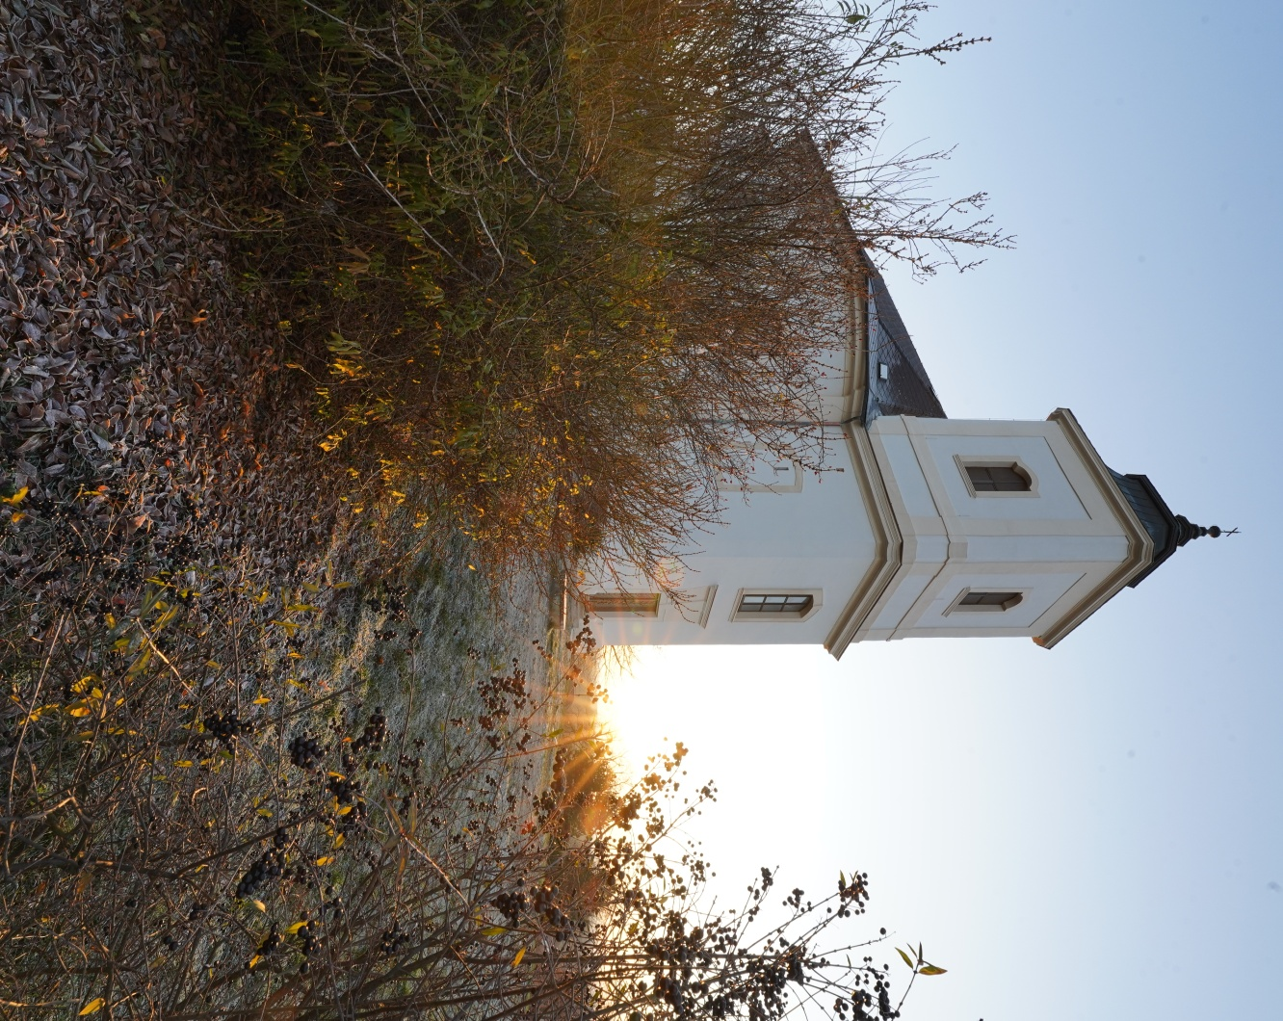

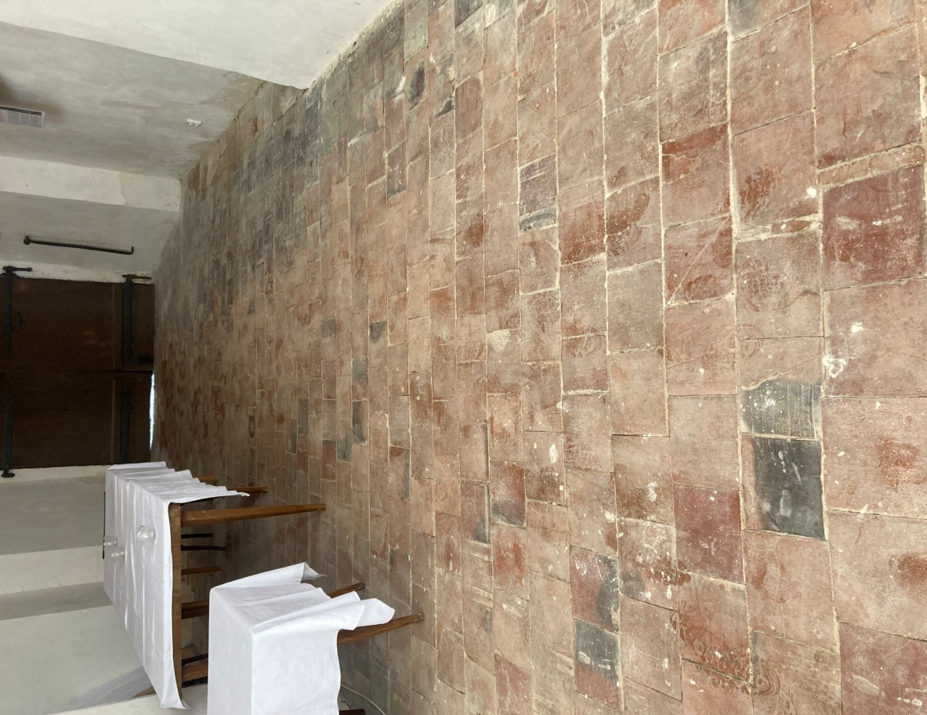
Popis objektu: podlaha u vstupu kostela Stav ke dni: 10.05.2026

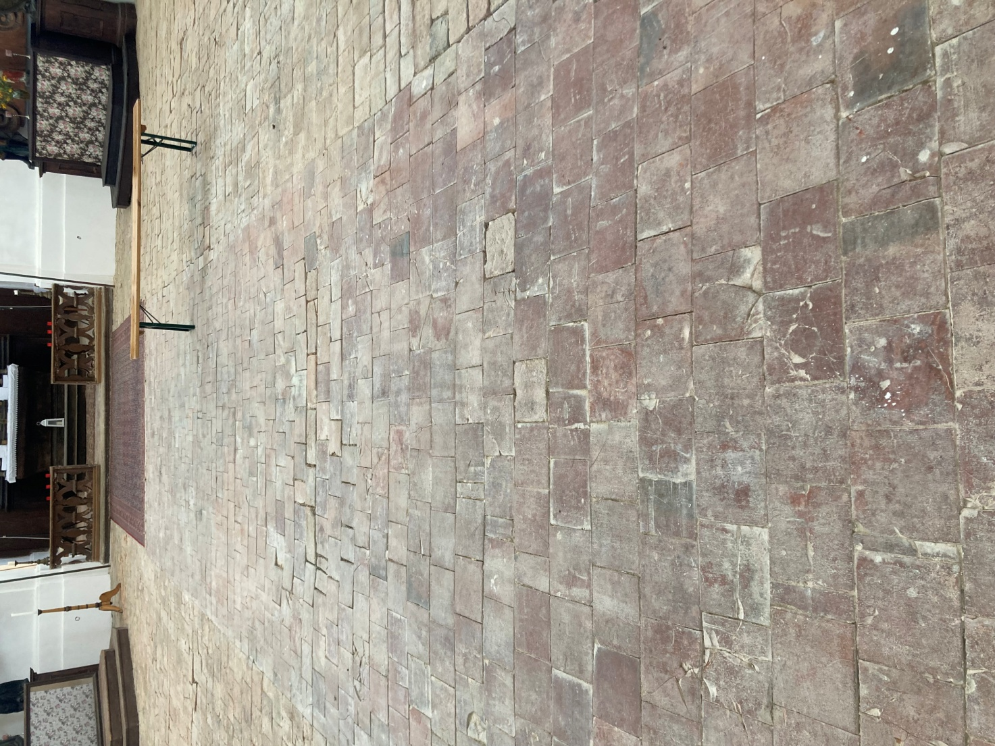
Popis objektu: podlaha v lodi kostela Stav ke dni: 10.05.2026
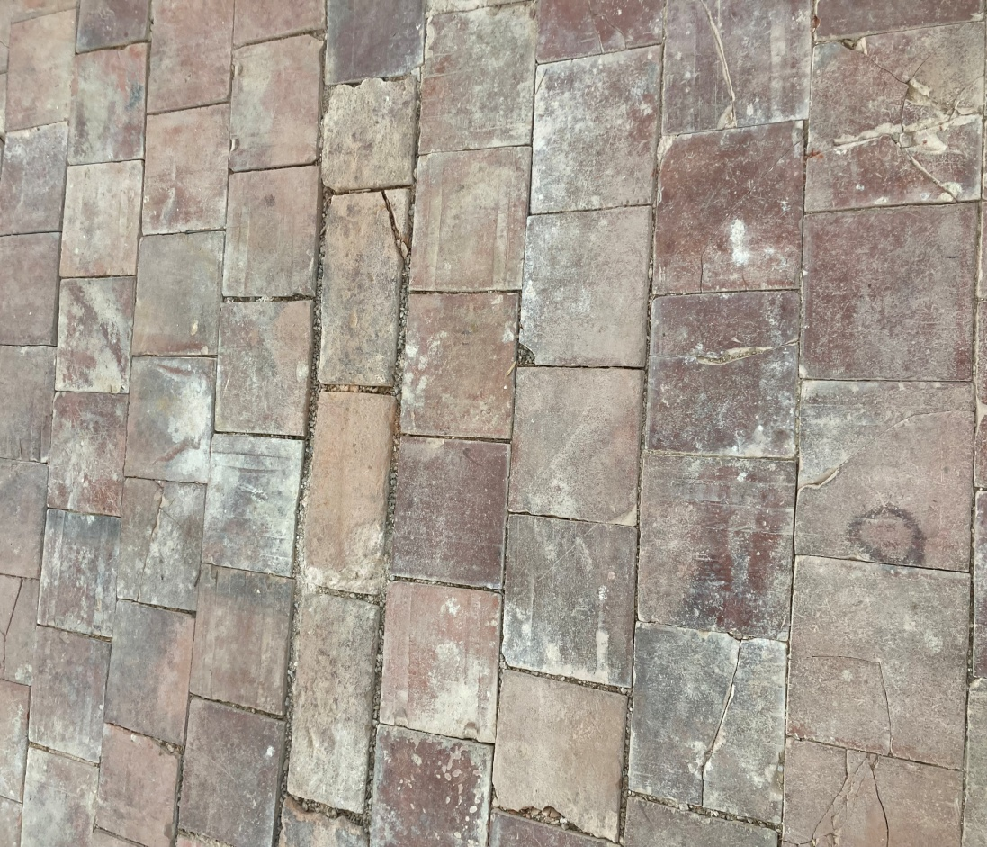
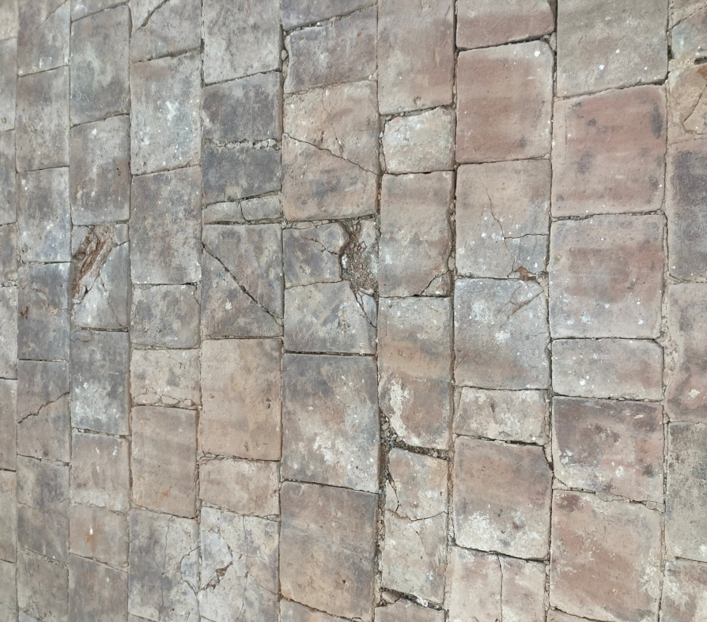
Popis objektu: podlaha v lodi kostela Stav ke dni: 10.05.2026

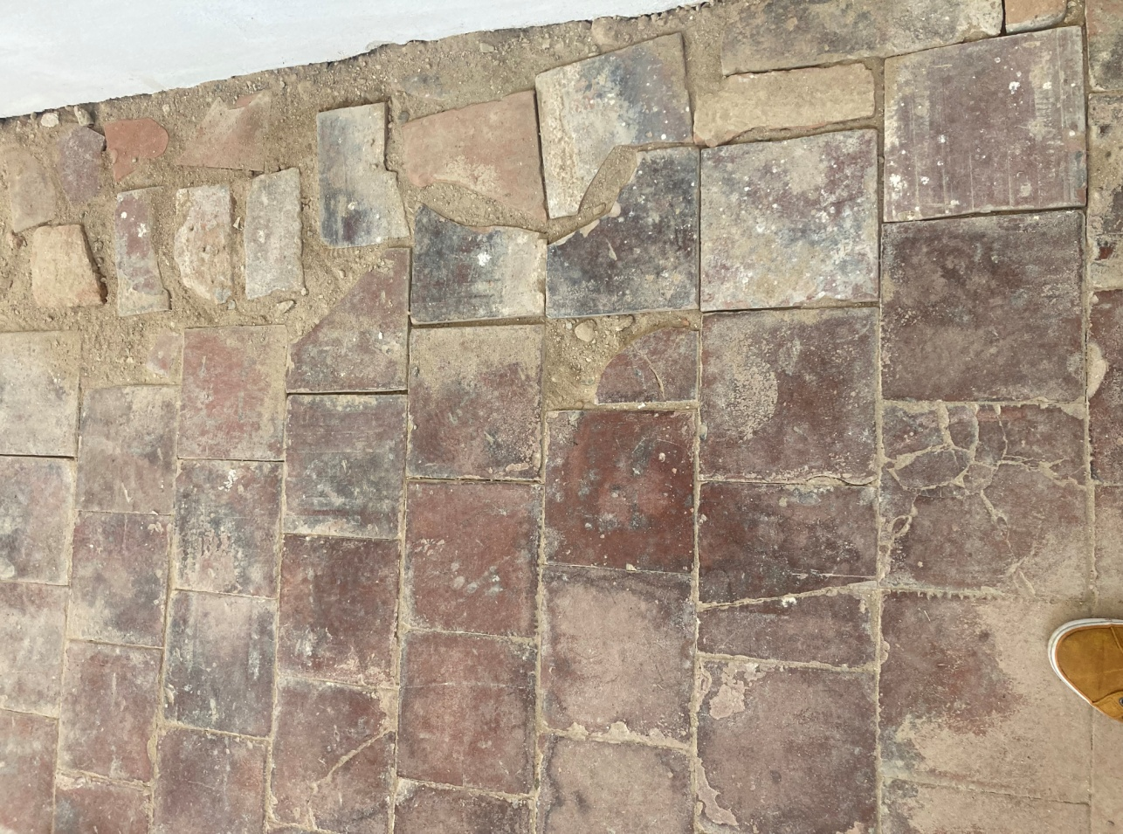
Popis objektu: podlaha v lodi kostela Stav ke dni: 10.05.2026

